Estudo de Caso 1

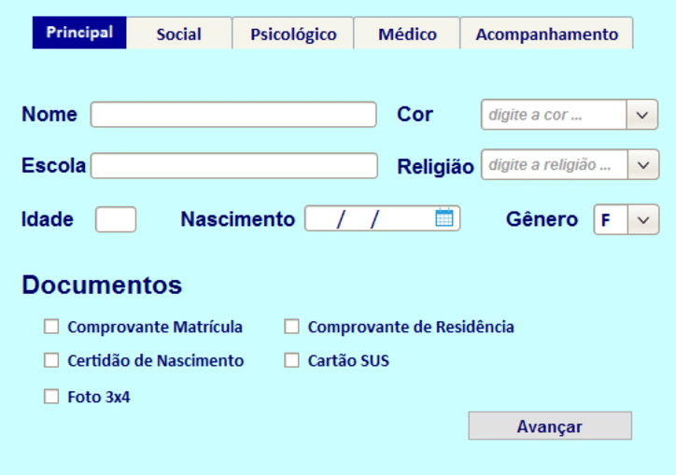

|  |  |  |
| --- | --- | --- |
| Usabilidade | Atende as Expectativas? | Melhorias |
|  |  |  |
|  |  |  |
|  |  |  |
|  |  |  |

Estudo de Caso 2

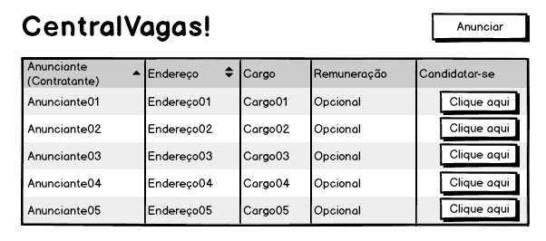

|  |  |  |
| --- | --- | --- |
| Usabilidade | Atende as Expectativas? | Melhorias |
|  |  |  |
|  |  |  |
|  |  |  |
|  |  |  |

Estudo de Caso 3

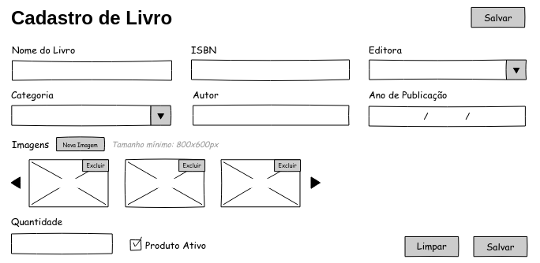

|  |  |  |
| --- | --- | --- |
| Usabilidade | Atende as Expectativas? | Melhorias |
|  |  |  |
|  |  |  |
|  |  |  |
|  |  |  |

Estudo de Caso 4

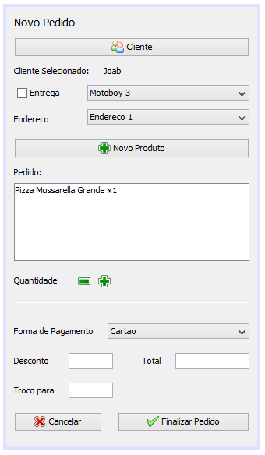

|  |  |  |
| --- | --- | --- |
| Usabilidade | Atende as Expectativas? | Melhorias |